**Temporal Knowledge Graph Reasoning Based on EvolutionalRepresentation Learning**

**一、方法概括：**

提出了一种新的递归算法：基于图卷积网络（GCN）的进化网络，称为RE-GCN，它通过对KG序列建模来学习每个时间戳上的属性和关系的进化表示反复具体来说，对于演化单元，一个关系感知GCN用于捕获内部的结构依赖关系每个时间戳的KG。为了并行捕获所有事实的顺序模式，对历史KG序列进行建模由闸门递归分量进行自动回归。此外,实体的静态属性（如实体类型）也通过静态图形约束组件进行合并，以获得更好的实体陈述。然后，可以对未来时间戳进行事实预测基于进化实体和关系表示实现。大量实验表明，RE-GCN模型是有效的

获得显著的性能和效率改进在六个基准数据集上完成时态推理任务。尤其地它实现了实体预测的MRR高达11.46%的改进，与最先进的技术相比，速度提高了82倍基线。

**二、字符规范和任务介绍**

TKG可以表示为带有时间戳的KG序列，每一个都包含同时发生的事实。图1的左半部分说明了来自ICEWS18[16]数据集的TKG示例

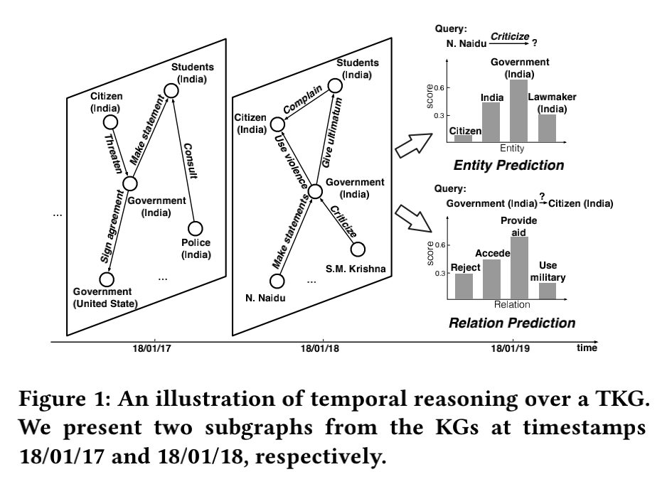

在本文中，时态推理任务（即推理在TKGs上的外推设置下）包含**两个子任务**如图1右侧所示：

•实体预测：预测哪个实体将具有给定的在未来某个特定时间与给定实体的关系（例如，N.Naidu将在19年1月18日批评谁？）；

•关系预测：预测将发生的关系在未来某个时间戳的两个给定实体之间。

为了准确预测未来的事实，需要模型深入到历史事实中去。在每个时间戳中，实体通过并发事实互相影响，这些事实构成一个KG，并表现出复杂的结构依赖关系。如图1所示，18 / 01 / 18的并发事实表明，政府(印度)承受着来自许多人的压力，这可能会影响政府(印度)在18 / 01 / 19的行为。此外，时间相邻事实所体现的每个实体的行为可能具有信息序列模式。如图1所示，奈杜的历史行为反映了他的偏好，并在一定程度上影响了他未来的行为。这两类历史信息的结合，驱动着实体和关系的行为趋势和偏好。

早期的一些尝试包括Know-e Evolutione 及其扩展DyRep ，通过将历史上所有事实的发生建模为时间点过程来学习演化实体表征。但是，它们不能同时建模并发事实。最近一些尝试以启发式的方式为每个个体查询提取一些相关的历史信息。具体来说，RE-NET [ 16，17 ]在每次实体预测查询中都为给定实体提取这些直接参与的历史事实，然后对它们进行顺序编码。CyGNet 将具有相同实体的历史事实建模，并与实体预测的每次查询相关联，因此主要侧重于用重复模式预测事实。。

本工作将TKG看作一个KG序列，对整个KG序列进行统一建模，将所有的历史事实编码为实体和关系表示，方便实体和关系预测任务。它通过对KG序列的递归建模来学习每个时间戳上实体和关系的演化表示。具体来说，对于每个演化单元，使用关系感知GCN来捕获每个时间戳中KG内部的结构依赖。这样，KG中所有事实之间的相互作用就可以被有效地建模。历史KG序列由门递归组件自回归建模，以有效捕获跨越所有时间相邻事实的序列模式。TKG中所有实体和关系的历史信息都是并行编码的。此外，实体的静态属性(如实体类型)也通过静态图约束组件被纳入，以获得更好的实体表示。然后，基于演化表示可以实现未来时间戳的实体预测和关系预测任务。

1. 进化单元介绍

演化单元由一个关系感知GCN、两个网关递归组件和一个静态图约束组件组成。关系感知GCN尝试在每个时间戳捕获KG内的结构依赖性。两个门递归分量对历史KG序列进行自回归建模。具体地说，时间门递归分量和GRU分量在每个时间戳上相应地得到实体和关系的演化表示。静态图约束组件通过在实体的静态嵌入和演化嵌入之间添加一些约束，将静态属性集成到演化embedding层。

形式上，进化单元从KG序列计算映射𝑚次数（即{𝐺𝑡Gt−𝑚m+1.𝐺𝑡Gt}) 一系列实体嵌入矩阵（即{H𝑡t−m𝑚+1，…H𝑡t}) 和一系列嵌入关系的矩阵（即{Rt𝑡−𝑚m+1，…，R𝑡t}) 反复特别地，在第一时间戳处的输入，包括实体嵌入矩阵X和关系嵌入矩阵X，被随机初始化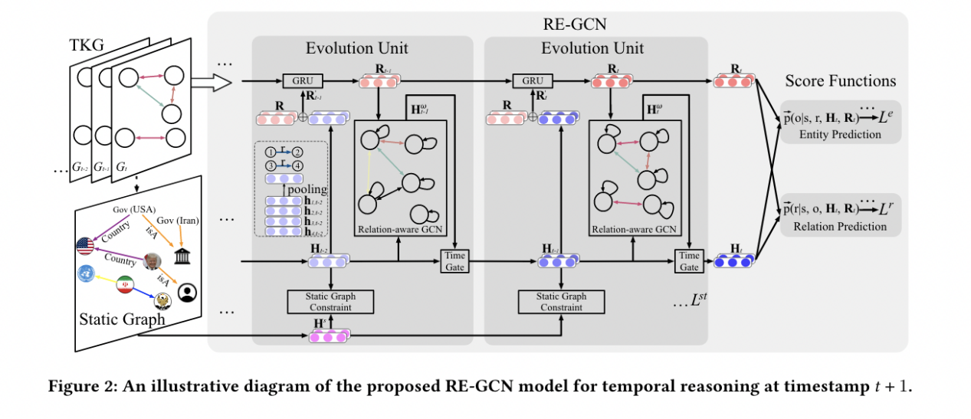

**并发事实之间的结构依赖**

并发事实之间的结构依赖通过事实捕获实体之间的活动关联，通过共享实体捕获关系之间的关联。由于每个KG都是一个多关系图，而GCN是图结构数据的强大模型，因此𝜔w-layer关系感知GCN用于建模结构依赖。更具体地说，时间戳为KG𝑡, 对象实体o𝑜在层𝑙l∈ [0,𝜔w−1] 从消息传递框架下的主题实体获取信息，该框架在层中嵌入了关系𝑙考虑并在下一步获得其嵌入l𝑙+1层，即。

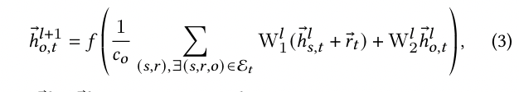

**跨时间相邻事实的顺序模式**

对于实体o，其序列模型包含在他历史的事实反映了它的行为趋势和偏好。为了尽可能多地覆盖历史事实，模型需要考虑所有时间上相邻的事实，作为关系感知GCN的最后一层的输出，

1. 实验

五、总结

* 提出了一种基于演化表示学习的TKG时间推理模型RE-GCN，该模型考虑了KG中并发事实之间的结构依赖、跨时间相邻事实的序列模式以及实体的静态属性。尽我们所知，这是第一个将它们全部整合到演化表征中进行时间推理的研究。
* RE - GCN从KG序列的角度对TKG进行 刻画，有效地将TKG中的所有历史信息建模为演化表示，同时适用于实体和关系预测。因此，相对于目前最先进的基线，它能使高达82倍的加速比。
* 大量实验表明，通过更全面地建模历史，RE-GCN在6个常用基准上的实体和关系预测任务上取得了一致和显著的性能( MRR提高了11.46 % )。